Fiche d’exercices

Vos exercices d’entraînement :
Exercice 1 : Ces circuits sont-ils en série ou en dérivation ? Justifier.
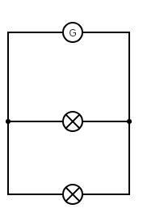  ………………………………………………………………………………………………………………………………………………  …………………………………….…………………………………….…………………………………….…………………………………….…………………………………….……………………………………. | 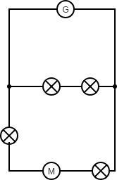  ………………………………………………………………………………………………………………………………………………  …………………………………….…………………………………….…………………………………….…………………………………….…………………………………….……………………………………. |  | 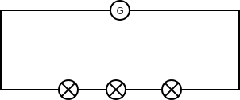  …………………………………….…………………………………….…………………………………….…………………………………….…………………………………….…………………………………….
Exercice 2 : La lampe est-elle allumée ? Justifier.
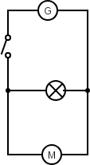  ……………………...……………………...……………………...……………………...……………………...……………………...  …………………………………….…………………………………….…………………………………….…………………………………….…………………………………….…………………………………….  …………………………………….…………………………………….…………………………………….…………………………………….…………………………………….…………………………………….  …………………………………….…………………………………….…………………………………….…………………………………….…………………………………….……………………………………. | 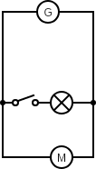  ………………………………………………………………………………………………………………………………………...……. |  | 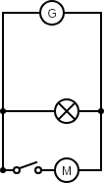  ……………………...……………………...……………………...……………………...……………………...……………………...
Exercice 3 : Sachant que toutes les lampes sont identiques, dans quel circuit, l'éclat des lampes est-il le plus important ?
